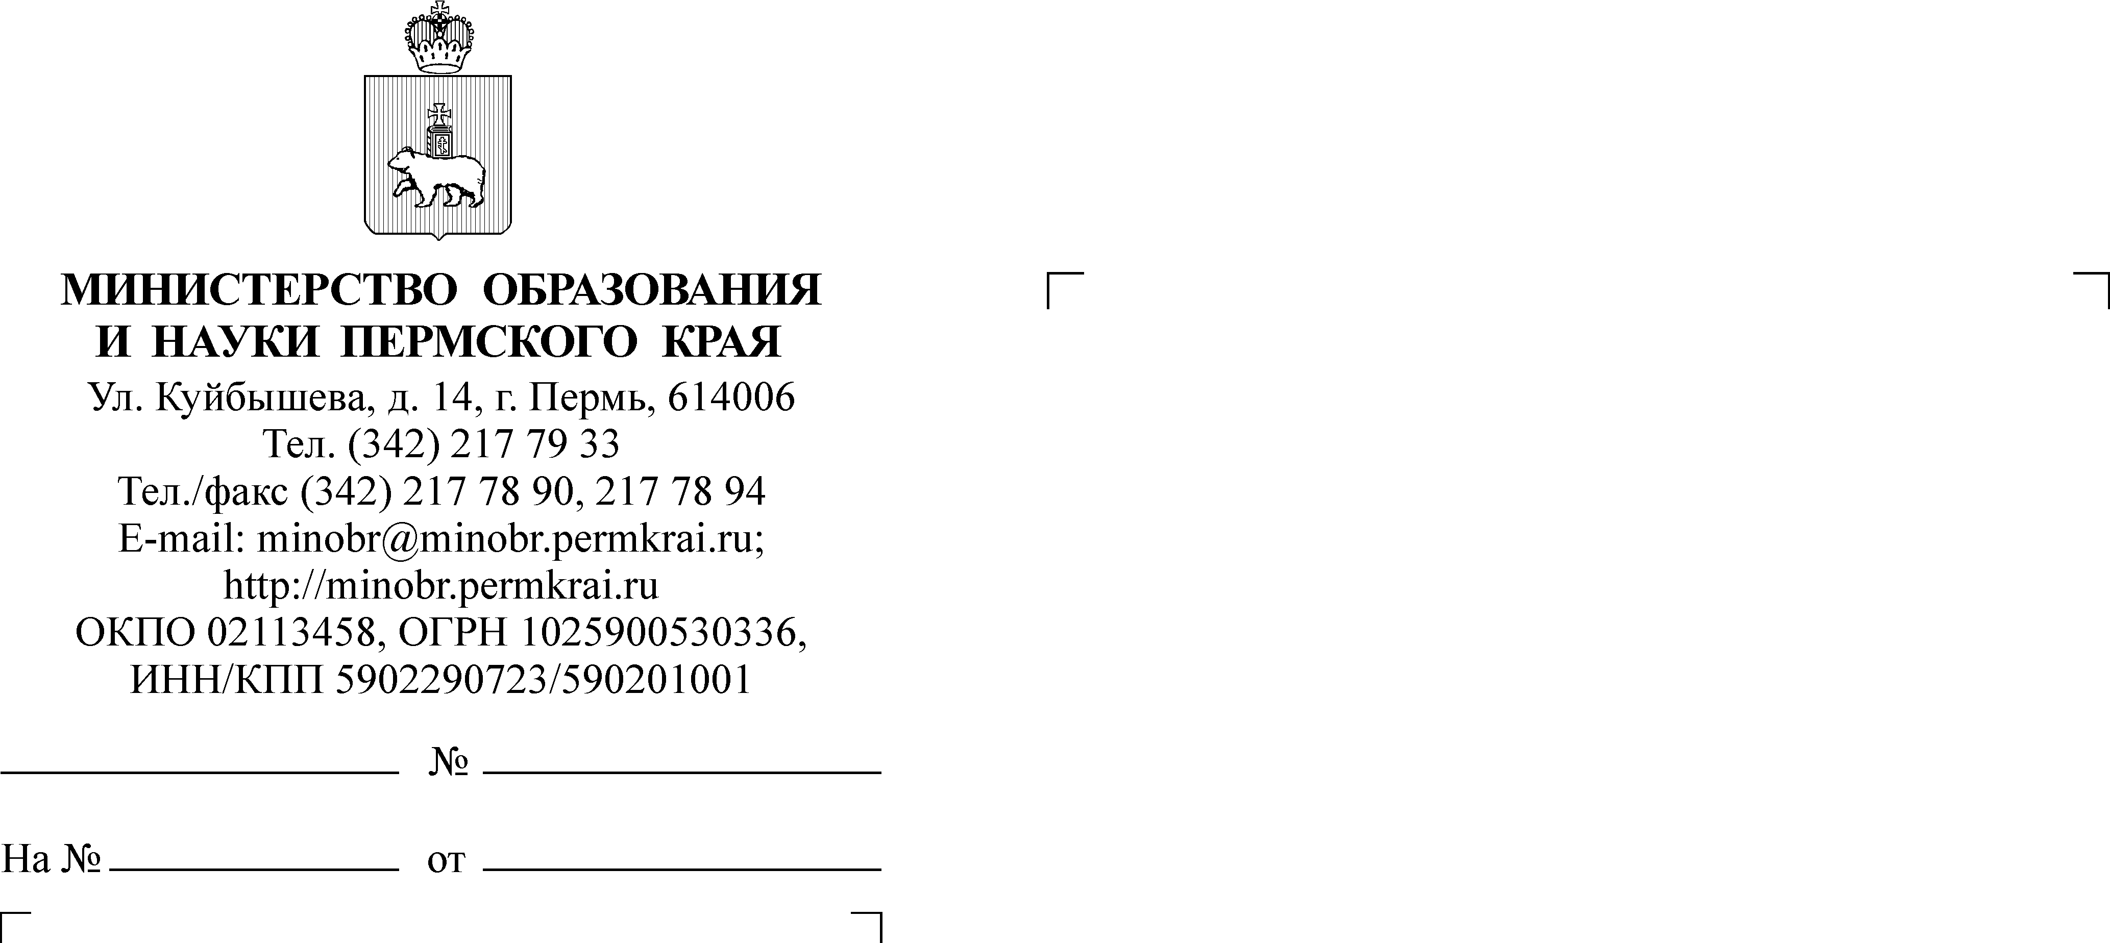

Руководителям органов управления образованием муниципальных районов и городских округов Пермского края, руководителям образовательных организаций, подведомственных Министерству образования и науки Пермского края

05.06.2014
СЭД-26-01-21-743
Уважаемые коллеги!

Информируем вас о том, что приказом Минобрнауки России от 7 апреля 2014 № 276 «Об утверждении Порядка проведения аттестации педагогических работников организаций, осуществляющих образовательную деятельность» (далее - Приказ) утвержден новый порядок аттестации педагогических работников образовательных организаций.
Документ опубликован 4 апреля 2014 года в «Российской газете», № 124, вступает в силу через 10 дней после дня официального опубликования.
В срок до 14 июня 2014 года просим доработать подготовленные проекты локальных актов, регламентирующих проведение аттестации педагогических работников на соответствие занимаемой должности в образовательных организациях, с учетом положений нового Приказа.
Кроме того, для приведения в соответствие с нормами Приказа существующие в настоящее время региональные нормативно-правовые документы, регламентирующие организацию и проведение аттестации педагогических работников на территории Пермского края, будут существенно доработаны.
Для максимального учета мнений и позиций представителей педагогической общественности Пермского края по данному вопросу просим направлять ваши предложения, рекомендации на адрес: tfpepelyaeva@minobr.permkrai.ru в срок до 17 июня 2014 года.
Прошу довести данную информацию до сведения всех заинтересованных сторон.

Приложение: на 7 л. в 1 экз.

Министр Р.А.Кассина
Т.Ф. Пепеляева
217 79 56

